**รู้ทันมะเร็ง - น้ำมันทอดซ้ำ เหตุก่อมะเร็ง**

**แม้ว่าปัญหาการขาดแคลนน้ำมันปาล์มจะได้รับการจัดการผ่านไปแล้วก็ตาม ข่าวการจับกุมผู้ประกอบการโรงงานบรรจุน้ำมันพืชใช้แล้วที่นำไปบรรจุปี๊บส่ง ขายพ่อค่าแม่ค้าตามตลาด โดยใช้วิธีการเพียงแค่กรองด้วยผ้ากรองเพื่อให้ดูใสขึ้นนั้น แม้ทางโรงงานจะอ้างว่าจะนำไปส่งให้โรงงานผลิตอาหารสัตว์ ก็นับว่าเป็นการกระทำที่ขาดคุณธรรมและขาดความสำนึกรับผิดชอบต่อสังคมส่วนรวม อย่างยิ่ง** 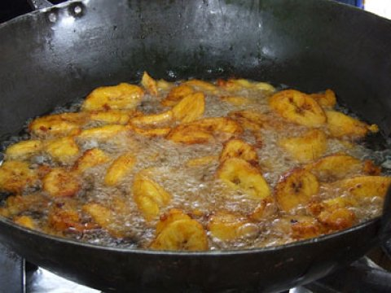

 เหตุเพราะในน้ำมันทอดซ้ำไม่ว่าจะเป็นน้ำมันจากพืชหรือน้ำมันจาก สัตว์ก็ตาม มีสารที่ก่อให้เกิดอันตรายต่อสุขภาพมากมายหลายชนิด ที่สำคัญเป็นสารก่อ[มะเร็ง](http://www.komchadluek.net/search.php?search=%E0%B8%A1%E0%B8%B0%E0%B9%80%E0%B8%A3%E0%B9%87%E0%B8%87) ตัวหลักๆ ที่เป็นผู้ร้ายหัวหน้าแก๊งคือ สารโพลาร์และสารกลุ่มโพลีไซคลิกอะโรมาติกไฮโดรคาร์บอน ซึ่งเกิดขึ้นหลังการทอดอาหาร ยิ่งใช้น้ำมันเก่าทอดซ้ำบ่อยเท่าไหร่ สารพวกนี้ยิ่งเกิดมากขึ้น ในทางปฏิบัติ เราใช้ชุดทดสอบคุณภาพน้ำมันทอดซ้ำอย่างง่าย โดยเป็นการตรวจหาระดับสารโพลาร์ ถ้าค่าสารโพลาร์ไม่เกินร้อยละ 25 ของน้ำหนัก น้ำมันนั้นยังอยู่ในเกณฑ์ที่ยังไม่เป็นอันตราย อย่างไรก็ตาม ก็ยังไม่สามารถแน่ใจได้ว่าปลอดจากสารกลุ่มโพลีไซคลิกอะโรมาติกไฮโดรคาร์บอน เนื่องจากไม่สามารถวัดได้โดยชุดทดสอบคุณภาพอย่างง่ายดังกล่าว

 จากการศึกษาพบว่า การใช้น้ำมันทอดซ้ำทำให้เกิด[มะเร็ง](http://www.komchadluek.net/search.php?search=%E0%B8%A1%E0%B8%B0%E0%B9%80%E0%B8%A3%E0%B9%87%E0%B8%87)ผิวหนัง เนื้องอกในตับ ปอด และก่อให้เกิด[มะเร็ง](http://www.komchadluek.net/search.php?search=%E0%B8%A1%E0%B8%B0%E0%B9%80%E0%B8%A3%E0%B9%87%E0%B8%87)เม็ด เลือดขาวในหนูทดลอง ที่น่าสนใจก็คือไม่เพียงแต่อันตรายที่เกิดจากการบริโภคด้วยการกินเท่านั้น การหายใจเอาไอน้ำมันหรือควันจากการใช้น้ำมันทอดซ้ำก็ทำให้เกิด[มะเร็ง](http://www.komchadluek.net/search.php?search=%E0%B8%A1%E0%B8%B0%E0%B9%80%E0%B8%A3%E0%B9%87%E0%B8%87)ได้เช่นกัน จากงานวิจัยที่ประเทศจีนพบว่า ผู้หญิงจีนที่ไม่สูบบุหรี่จำนวนมากป่วยเป็น[มะเร็ง](http://www.komchadluek.net/search.php?search=%E0%B8%A1%E0%B8%B0%E0%B9%80%E0%B8%A3%E0%B9%87%E0%B8%87)ปอด ซึ่งเมื่อดูจากประวัติแล้ว ส่วนใหญ่สูดควันจากการทำอาหารด้วยน้ำมันเก่าที่มีควันมากผิดปกติ เรียกได้ว่าความเสี่ยงเทียบเท่าการสูบบุหรี่หรือดื่มเหล้าเลยทีเดียว

 แม้ว่าทางการจะกำหนดโทษกรณีผู้ประกอบการอาหารที่ใช้น้ำมันทอดอาหาร ซึ่งมีค่าสารโพลาร์เกินร้อยละ 25 ของน้ำหนัก จำหน่ายแก่ผู้บริโภค ถือเป็นการจำหน่ายอาหารผิดมาตรฐาน ฝ่าฝืนมาตรา 25 (3) ของพระราชบัญญัติอาหาร พ.ศ.2522 ระวางโทษปรับไม่เกิน 5 หมื่นบาท แต่ก็ยังมีผู้ประกอบกิจการอาหารทอดบางราย ยอมรับกับทีมงานรายการสารคดีรายการหนึ่งว่า ใช้น้ำมันทอดในกระทะเวียนซ้ำไปเรื่อยนานเป็นเดือน...อุแม่เจ้า !!! โดยให้เหตุผลว่าเพื่อลดต้นทุนจากปัญหาราคาน้ำมันพืชขึ้นราคา แล้วประเภทที่ทำไปโดยขาดความรู้หรือไม่ยอมรับไม่เปิดเผยอีกไม่รู้เท่าไหร่ ก็ได้แต่ภาวนาว่าร้านขายของทอดประเภทนี้ คงมีไม่กี่ร้านเมื่อเทียบกับจำนวนร้านขายของทอดประเภททอดกันให้เห็นๆ ขายกันหน้าร้านที่มีการประมาณว่ามีจำนวนไม่ต่ำกว่า 2 แสนร้านทั่วประเทศ นี่ยังไม่นับรวมร้านประเภททอดหลังร้านหรือทอดมาจากที่อื่นอีกจำนวนมาก ยิ่งมาเจอวิกฤติการณ์น้ำมันปาล์มขาดตลาด น้ำมันพืชขึ้นราคา ไม่อยากจะคิดเลยว่าไทยมีโอกาสได้รับความเสี่ยงจากน้ำมันทอดซ้ำมากเพียงใด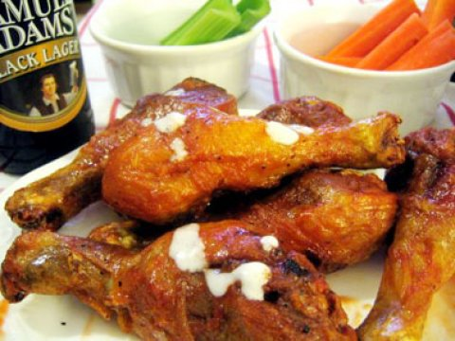

 พ่อค้าแม่ค้า รวมถึงคุณพ่อบ้านแม่บ้านที่เคารพครับ เอาน้ำมันพืชใช้แล้วไปขายเพื่อผลิตพลังงานไบโอดีเซลดีกว่านะครับ ตอนนี้บางจากเขาให้ราคาดีกิโลกรัมละ 18 บาทแล้ว อย่าเอามาทำอาหารซ้ำเลยครับ เป็นอันตรายต่อสุขภาพ ทั้งตัวคนทอดก็โดน คนกินก็โดน ไม่ใช่แค่เสี่ยงเป็น[มะเร็ง](http://www.komchadluek.net/search.php?search=%E0%B8%A1%E0%B8%B0%E0%B9%80%E0%B8%A3%E0%B9%87%E0%B8%87) โรคอื่นๆ เช่น โรคหัวใจและหลอดเลือด โรคความดันโลหิตสูง โรคไขมันสะสมในตับ ไขมันในเลือดสูง ก็เป็นผลที่ตามมาจากการบริโภคน้ำมันทอดซ้ำทั้งนั้น เพียงเพื่อความประหยัดไม่ถูกเรื่องแถมยังขาดคุณธรรมแบบนี้ ไม่คุ้มนะครับ และที่สำคัญ เป็นบาปเปล่าๆ เชื่อผมซิ... "นพ.วีรวุฒิ อิ่มสำราญ"